定远育才学校2021-2022学年第一学期第一次月考试卷
高二物理试题
一、单选题（本大题共8小题，共32分）
- 如图所示，质量分别为、，电荷量分别为、的两小球，分别用绝缘轻丝线悬挂起来，两丝线与竖直方向的夹角分别为和，两小球恰在同一水平线上。若同时剪断两根细线，空气阻力不计，两球带电量不变，两球在空中未相碰，则下列叙述正确的是
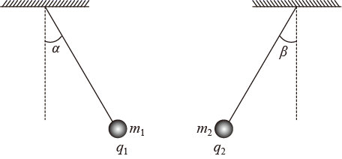
A. 两球同时落地
B. 一定大于
C. 一定大于
D. 所受的库仑力可能大于所受的库仑力
- 如图所示，M为带正电的金属板，其所带电荷量为Q，在金属板的垂直平分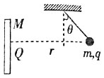线上，距板r处放一质量为m、电荷量为q的小球，小球用绝缘细线悬挂于O点，小球受水平向右的电场力偏转角而静止，静电力常量为k，重力加速度为g，则小球与金属板之间的库仑力大小为
A. B. C. D.
- 真空中有两个相同的可以看成点电荷的带电金属小球A、B，两小球相距L固定，A小球所带电荷量为、B所带电荷量为，两小球间的静电力大小是F，现在让A、B两球接触后，使其距离变为2L此时，A，B两球之间的库仑力的大小是
A. B. C. D.
- 如图，a、b是真空中两个带等量正电的点电荷，A、B两点在两电荷连线上且关于两电荷连线的中垂线对称，O为中点。现将一负点电荷q由A点沿ab连线移到B点，下列说法中正确的是
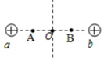A. A点电势高于O点电势
B. A、B两点场强相同
C. 电荷q移动过程中，电势能一直减少
D. 电荷q移动过程中，电场力先做正功后做负功
- 如图，中，匀强电场的电场线平行于所在平面，且a、b、c点的电势分别为、、下列说法中正确的是
A. 电场强度的方向沿ac方向
B. 电场强度的大小为
C. 电子从a点移动到b点，电势能减少了
D. 电子从c点移动到b点，电场力做功为
- 某电场的电场线分布如图所示，电场中有A，B两点，则以下判断正确的是
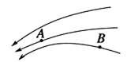
A. A点的电场强度大于B点的电场强度，B点的电势低于A点的电势
B. 若将一个电荷由A点移到B点，电荷克服电场力做功，则该电荷一定为负电荷
C. 一个负电荷处于A点的电势能大于它处于B点的电势能
D. 若将一个正电荷由B点释放，该电荷将在电场中做加速度减小的加速运动
- 如图所示，在水平向右、大小为E的匀强电场中，在O点固定一电荷量为Q的正电荷，A、B、C、D为以O为圆心半径为r的同一圆周上的四点，B、D连线与电场线平行，A、C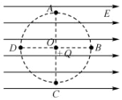连线与电场线垂直则
A. A点和C点的电场强度相同
B. B点电场强度大小可能为0
C. 将一正电荷q从A沿圆周移动到B，电势能不变
D. A、B、C、D四个点中D点电势一定是最高的
- 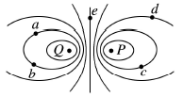空间P、Q两点处固定电荷量绝对值相等的点电荷，其中Q点处为正电荷，P、Q两点附近电场的等势线分布如图所示，a，b，c，d，e为电场中的5个点，设无穷远处电势为0，则
A. e点的电势大于0 B. a点和b点的电场强度相同
C. b点的电势低于d点的电势 D. 负电荷从a点移动到c点，电场力做负功
二、多选题（本大题共4小题，共16分）
- 如图，带正电的点电荷固定于Q点，电子在库仑力作用下，做以O为焦点的椭圆运动。M、P、N为椭圆上的三点，P点是轨道上离Q最近的点，电子在从M经P到达N点的过程中
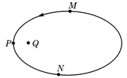A. 动能先增大后减小 B. 加速度先减小后增大
C. 电势能先减小后增大 D. 库仑力先做负功后做正功
- 如图所示，两个等量的正电荷分别置于P、Q两位置，在P、Q连线的垂直平分线上有M、N两点，另有一试探电荷q，则
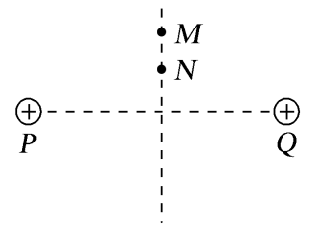A. 若q是正电荷，q在N点的电势能比在M点的电势能大
B. 若q是负电荷，q在M点的电势能比在N点的电势能大
C. 无论q是正电荷还是负电荷，q在M、N两点的电势能一样大
D. 无论q是正电荷还是负电荷，q在M点的电势能都比在N点的电势能小
- 两个固定的等量异种点电荷所形成电场的等势面如图中虚线所示，一带电粒子以某一速度从图中a点进入电场，其运动轨迹为图中实线所示，若粒子只受静电力作用，则下列关于带电粒子的判断正确的是
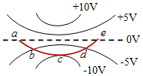A. 带正电 B. 速度先变大后变小
C. 电势能先变大后变小 D. 经过b点和d点时的速度大小相同
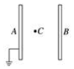
- 如图所示，A、B两板间电压为600 V，A板带正电并接地，A、B两板间距离为12 cm，C点离A板4 cm，下列说法正确的是
A. 000 ， V
B. 000 ， V
C. 电子在C点具有的电势能为 eV
D. 电子在C点具有的电势能为200 eV
三、填空题（本大题共4小题，共16分）
- 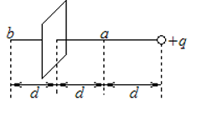如图所示，带电荷量为的点电荷与均匀带电薄板相距为2d，点电荷到带电薄板的垂线通过板的几何中心。若图中a点处的电场强度为零，则在图中b点处的电场强度大小为________，方向________。静电力常量为
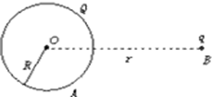
- 如图，实心金属球A半径为R，带电量为Q，点电荷B带电量为与A球心间的距离为当B不存在而只有A存在且达到静电平衡状态时，电荷Q在球心O处的电场强度等于________当点电荷B也同时存在并达到静电平衡时，金属球上的电荷在球心O处产生的场强的大小等于________
- 如图所示，AB是某电场中的一条电场线。若有一电子以某一初速度，仅在电场力的作用下，沿AB由A运动到B，其速度图象如图所示，A，B两点的电场强度______，电势______选填“”、“”、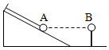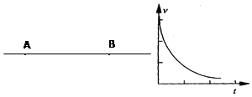或“”。
- 如图，倾角为的光滑斜面上用平行斜面的细线拴有带电小球A，地面上用杆固定带电小球B，AB在同一水平高度，且距离为已知A球质量为m，电量为若细线对小球A无拉力，则B带______电选填“正”或“负”；若斜面对小球A无支持力，则B球的电量应为______．
四、计算题（本大题共3小题，共36分）
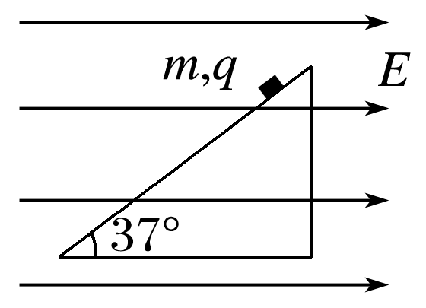
- 如图所示，光滑固定斜面足够长倾角为，一带正电的小物块质量为m，电荷量为q，置于斜面上，当沿水平方向加如图所示的匀强电场时，带电小物块恰好静止在斜面上，从某时刻开始，电场强度变化为原来的，求：
原来的电场强度大小；小物块运动的加速度；
小物块第2s末的速度大小和2s内的位移大小．
- 把带电荷量的正点电荷从无限远处移到电场中的A点，要克服电场力做功，若把该电荷从无限远处移到电场中的B点，电场力做功，取无限远处电势为零。求：
点的电势；、B两点的电势差；
若把的负电荷由A点移动到B点，电场力做的功。
- 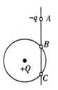如图所示，光滑绝缘细杆竖直放置，它与以点电荷为圆心的某一个圆周交于B、C两点，质量为m，带电荷量为的小环从A点由静止下滑，已知，，小环到达B点时，速度为，求：小环由A到B过程中，静电力对小环做的功；
，C两点间的电势差等于多少（3）求小环滑至C点时速度的大小。

答案
1.A 2.D 3.B 4.A 5. B 6. C 7.D 8.D 9.AC 10.AB 11.CD 12. BD
13.；从a到b，垂直薄板向左。
14. 0；。
15.
16.正 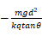
17. 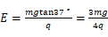 =15m/2q ，方向沿斜面向下；
；
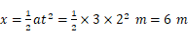。
18. 【答案】解：无穷远处某点O的电势为零，根据电场力做功与电势能变化的关系公式，有
无穷远处电势能为零，即
故：
根据电势的定义式，有
即A点的电势为400V．
把该电荷从无限远处的O点移到电场中B点，需电场力做功，取无限远处电势为零，根据电场力做功与电势能变化的关系公式，有
无穷远处电势能为零，即
故：
根据电势的定义式，有
故A、B间的电势差为
即A、B点的电势差为500V．
根据电场力做功与电势差关系公式，有
J。
即把的负电荷由A点移到B点电场力做 J的功．
19.解：由动能定理：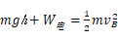，
所以：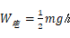，
由于B、C在以Q为圆心的球面上，点电荷的等势面为同心球面。
则B、C两点电势相等，
则：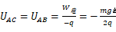。
(3)由动能定理：